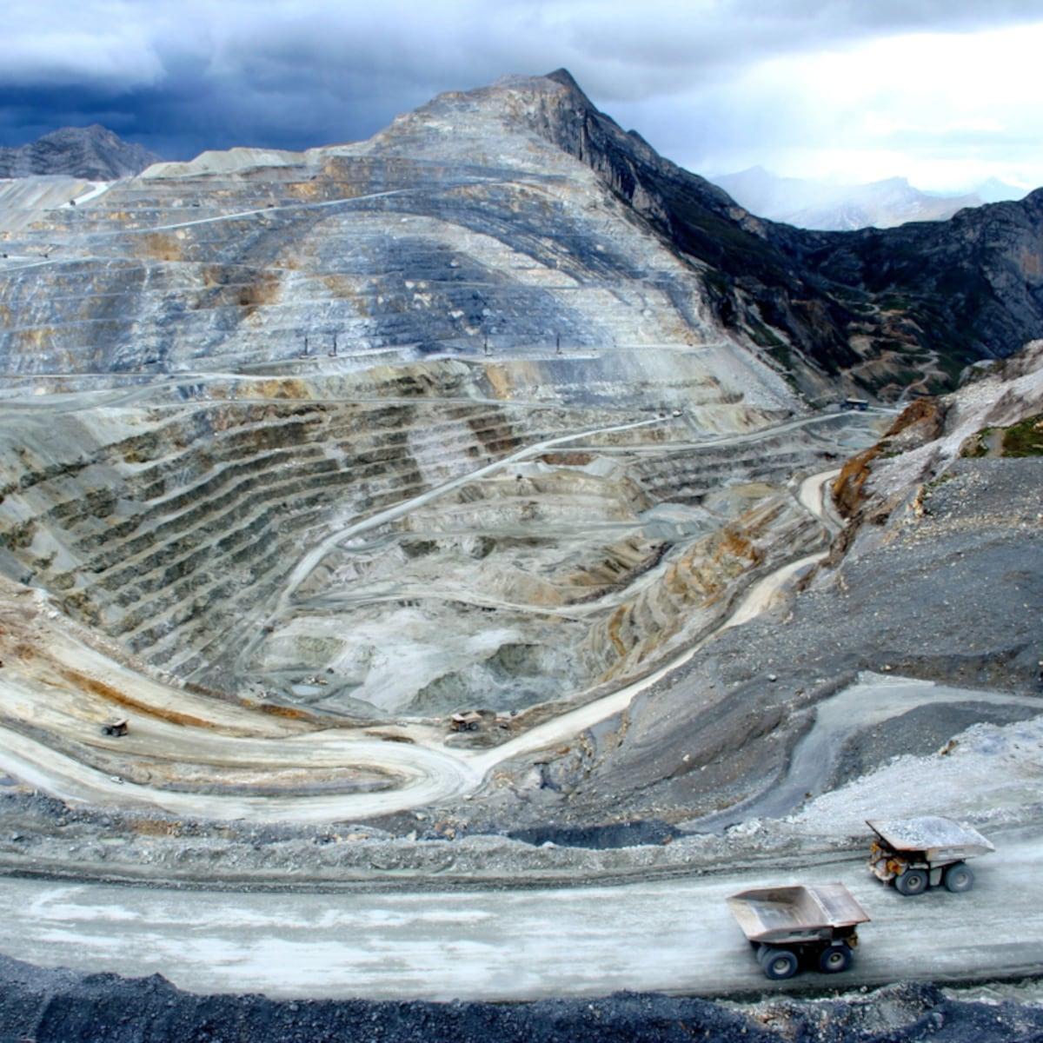



REPORTE SEMANAL VP
ANTAMINA

2025

25 - 31 DE AGOSTO

REPORTE SITUACIONAL DE LA SEMANA
CONTEXTO ACTUAL
- Persisten tensiones en Huaripampa y Aquia, mientras en Huarmey cuestionan la gestión social de Antamina y denuncian contaminación, aunque se reactivaron obras con ANIN. En Huaraz, se retomó el diálogo con oferta de S/16 millones y desde Lima CONFEMIN expresó respaldo a la comunidad de Huaripampa.

- OPERACIÓN YANACANCHA

- La Fiscalía Penal Corporativa de Huaraz habría identificado a los responsables de la quema de vehículos y maquinarias en Antamina.
- Las elecciones internas del Frente de defensa de Llata para renovar el consejo directivo 2025-2027 comenzarán el 01 de septiembre.
- CC de Huaripampa y Antamina no logran acuerdo tras reuniones. La oferta social alcanza S/16 millones y está en evaluación por parte de la Comunidad.

- CONCENTRADUCTO

- Comunidad de Aquia sigue con la figura de “Paro indefinido” con la ICM Pachapaqui S.A.C. por incumplimiento de compromisos y contaminación ambiental.
- Comunidad de Wecroncocha – Aquia denuncia abandono y engaños por parte del gobernador Koky Noriega.
- Gran incendio forestal amenaza distrito de Huasta y cubre de humo a Chiquián.
- Chasquitambo – Colquioc refuerzan medidas respecto a temas de Seguridad Ciudadana por eventos delictivos contantes en la zona.

- PPL – HUARMEY

- Antamina es cuestionada porque su responsabilidad social, según redes sociales locales, prioriza eventos mediáticos y patrocinios para mejorar reputación.
- Pobladores de Huarmey, sector Buenos Aires, denunciaron que pozo de agua está contaminado con arsénico.
- Tras intensas protestas en Huarmey, se reinician obras en el río luego de liberarse S/ 60 millones del fondo de garantía.

- RESIDENCIAL EL PINAR

- Se registró un incendio forestal que destruyó una hectárea y media de cobertura natural (pastizales, arbustos) en el barrio El Pinar.

- OFICINA HUARAZ

- Antamina y C.C. de Huaripampa sostendrán reunión bilateral el 02.09.25.
- Comunidad de Aquia protesta en sede regional en Huaraz por abandono de obras.

- OFICINA LIMA
- CONFEMIN Perú expresó su solidaridad con la comunidad campesina de Huaripampa.
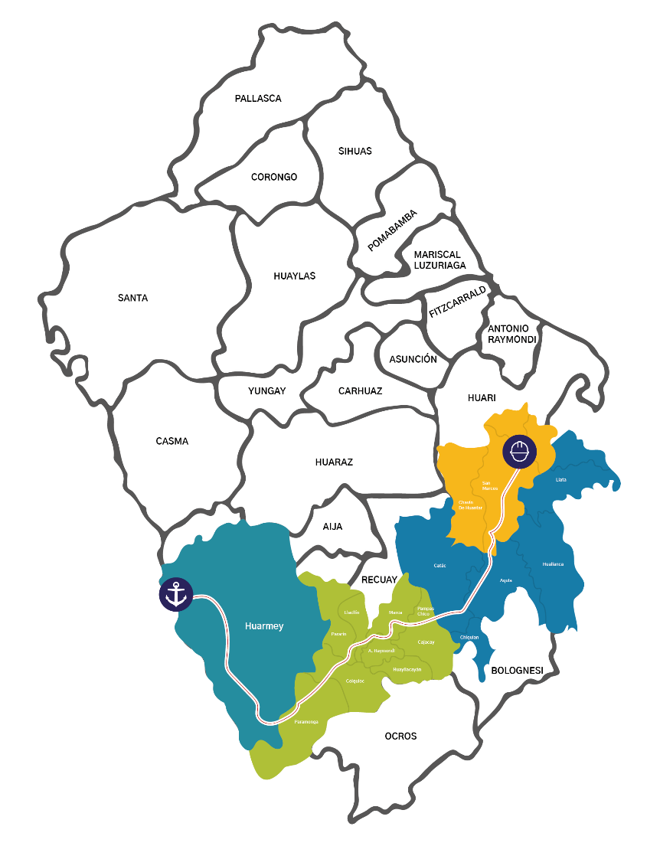
POSIBLES ESCENARIOS
- La falta de acuerdo con Huaripampa mantiene el riesgo de un paro prolongado y medidas de fuerza (escalada de violencia) por parte de la C.C. de Huaripampa.
- El respaldo de CONFEMIN, Huarmey y Congresistas podrían fortalecer la presión contra la empresa en espacios de diálogo y negociación futuros.
- Aquia, Llata y Huallanca están en procesos de diálogo, pero se puede repetir el patrón de Huaripampa por demora en cumplimiento de compromisos.

INFORMACIÓN A CONSIDERAR
Persisten tensiones en Huaripampa y Huarmey con denuncias sociales y ambientales, sumadas a reclamos en Chavín y Huaraz por temas de corrupción en obras públicas, lo que eleva riesgos para la operación, convenios marcos de obras por impuesto, desarrollo de proyectos sociales u ambientales y de reputación de Antamina.

